ASSOCIATION QUÉBÉCOISE DE CRIMINALISTIQUE
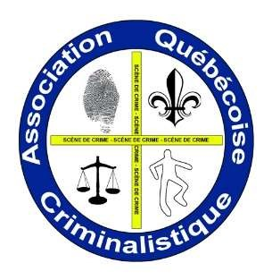

AVIS DE CONVOCATION CONFÉRENCE FORMATIVE
CETTE INVITATION S’ADRESSE SPÉCIFIQUEMENT AUX MEMBRES ACTIFS.
Date de la conférence : Jeudi, 12 Janvier 2023 en présentiel.
Heure : 9h00 à 12h30 environ selon les questions.
Lieu : Aux Galeries d'Anjou (porte 5, 2ième étage)
7999 Boul. Des Galeries d'Anjou
Montréal (Qc)
H1M 1W9

Stationnement :
Gratuit au Centre Commercial

Conférencière : Mme Mélissa Martin, Ph.D., Psychologue.

Sujet : Sensibilisation aux conséquences associées au travail de policier et de technicien en Identité Judiciaire.

Cette rencontre aura comme objectif de :

- Sensibiliser les policiers de la section en identité judiciaire (SIJ) ainsi que les techniciens à l’impact psychologique potentiel des événements de nature traumatique;

- Comprendre et reconnaitre les réactions comme le stress post-traumatique, l’épuisement, l’identification aux victimes, etc. ;

- Connaître les bonnes pratiques pour prendre soin de soi pendant et après l’exposition à des scènes difficiles et pour gérer les images intrusives possibles.

Conférencier : Nicholas Toupin B. Sc
Service des incendies et explosions
Direction générale de la criminalistique

Sujet : L’équipe d’incendie du LSJML précise les procédures pour les pièces à conviction.

- Bonnes pratiques de prélèvement;

- Emballages conformes et ceux à bannir;

- Faire un suivi sur le projet pilote de gazoline sur les mains.

